长沙四大名校2013年中考物理复习--力和机械专题（附答案）
一、单项选择题（每小题3分，共30分）
1．下列物体中重约为1N的是 ( )
A. -枚壹圆硬币 B．两只鸡蛋 C．三枚回形针 D．四张实验桌
2．如图所示，用弹簧测力计拉着木块在水平桌面上做直线运动，实验记录如下表。由此可知，木块与水平桌面的滑动摩擦力为 ( )
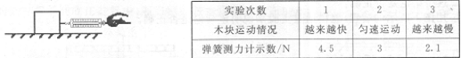
A.4.5 N B.1.5 N C.3 N D.2.1 N
3．摩擦与我们的生活息息相关。在下列做法中，为了减小摩擦力的是 ( )
A.在矿泉水瓶盖侧面刻上条纹 B．举重运动员比赛前在手上涂抹镁粉
C．在拔河比赛中用力握紧绳子 D．在旅行箱上安装小轮子
4．如图所示，一同学实验时在弹簧测力计的两侧沿水平方向各加6N拉力。并使其保持( )静止，此时弹簧测力计的示数为 、
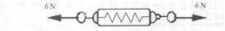
A．ON B．3 N C．6 N D．12 N
5．如图所示，使用中属于费力杠杆的工具是 ( )
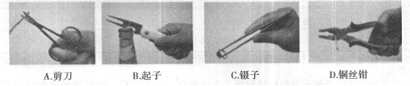
6．如图所示，用拉力F使物体竖直匀速上升，下列说法正确的是 ( )
A.对物体做的功是额外功
B．拉力F做的功是有用功
C．拉力F移动的距离是物体移动距离的2倍
D．增加物体重力可以增加滑轮组的机械效率
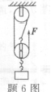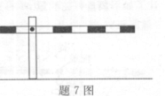
7．如图所示，当高速公路收费站的栏杆升起时，它相当于 ( )
A.省力杠杆 B．费力杠杆 C．等臂杠杆 D．无法确定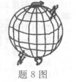
8．如右图所示，在地球上的四个位置分别静立着中国人、北极熊、阿根廷人和企鹅，对他们的受力情况，下列说法中正确的是 ( )
A.只有北极熊受到的重力和地球对它的支持力是平衡的
B．企鹅受到的重力大于地球对它的支持力
C．中国人、阿根廷人除了受到重力和支持力外，一定还受到摩擦力
D．他们受到的重力方向都是竖直向下，且均是指向地心
9．在日常生活中，用10 N的拉力一定不能提起重15 N的物体的简单机械是 ( )
A. -个定滑轮 B．-个动滑轮
C．杠杆 D．斜面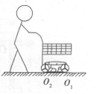
10.如右图所示是超市里搬运货物的小推车，设货物均匀摆放在车内，当后轮02遇到障碍物P时，顾客向上提起扶把，这时小推车( )
A.可视为省力杠杆，支点是前轮Ol
B．可视为费力杠杆，支点是前轮Ol
C．可视为省力杠杆，支点是后轮02
D．可视为费力杠杆，支点是后轮02
二、真空题（每空2分，共34分）
11.如图所示，升国旗用的旗杆顶上安装滑轮（甲图）是为了 ____________ ，而塔吊中使用滑轮组（乙图）主要是为了 ____________ 。
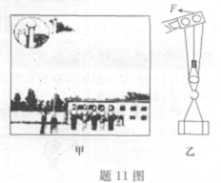
12.物体重1000 N，如果用一个定滑轮匀速提起它，需要用 ____________ N的力；如果用一动滑轮且使拉力沿竖直方向匀速提起它，需要用______________N的力（不计摩擦和滑轮自重）。
13.在水平桌面上有一质量为lkg的长方体。用4N的水平拉力向右拉，长方体静止不动；此时它所受的摩擦力为 ____________ N;拉力增大至6N时长方体做匀速直线运动；若拉力增大至8N时长方体所受的摩擦力为_______________N。
14.如图所示，是用钢丝钳剪铁线的情景，钢丝钳是一个 ____________ （填“省力”、“费力”或“等臂”杠杆），它的刀口做得很薄，其目的是通过 _______________________ 来增大压强．
15.如图所示，用撬棒撬起大石头，向上、向下用力都可以，向 ____________ 更省力，原因是 __________________________________。
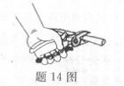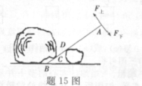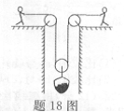
16.在生产和生活中，经常见到这样的情形：用木板搭斜坡将货物推入汽车车厢；修盘山公路使汽车驶上高耸的山峰等。从物理学的角度分析，它们的物理模型属于同一种简单机械，即 ____________，这种简单机械的优点是 ________________________。
17．为抗风，搭帐篷时要用“地钉”（类似于长铁钉）将帐篷固定在地面上，人们发现地面越松软，地钉插入越容易，固定效果越差，原因主要是_______________。一人用100 N的压力将重5N的地钉竖直缓缓地插入地面，则地钉与地之间的摩擦力为 N;若要将地钉拔出，则至少需 ____________ N的拉力。
18.有一个矿井，深20 m，有两个工人将一个重为400 N的矿石从井底匀速拉向井面，如图所示，动滑轮重20 N，不计其他摩擦。如果两个工人始终保持相同的速度拉矿石，则两个工人用的拉力F= ____________N;当矿石拉出井面时，则其中一个工人将绳子移动了 ____________ m。
三、作图题（每小题3分，共6分）
19.如图所示，可绕〇点转动的质量均匀的金属杆〇A，在力F的作用下静止于水平位置，请画出金属杆重力G的示意图和力F的力臂。
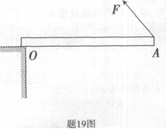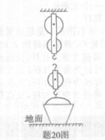
20.站在地面上的人想用尽可能小的力提升水桶。请在图中画出滑轮组绳子的绕法。
四、实验与探究题（共30分）
21.（6分）某小组同学研究动滑轮的使用特点，他们先用弹簧测力计缓慢提起钩码，如图(a)所示，再分别用重力不同的动滑轮甲、乙、丙(G甲 >G乙>G丙)缓慢提起相同钩码，如图(b)、(c)、(d)所示。请仔细观察图示是的操作和弹簧测力计的示数，然后归纳得出结论。
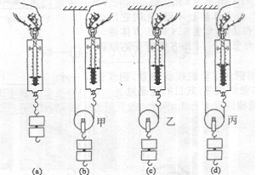
(1)比较图(a)与(b)[或(a)与(c)，或(a)与(d)]两图可得： ________________________。
(2)比较图(b)与(c)与(d)三图可得 ________________________。
22.（12分）用细线拴住一端粗、一端细的实心胡萝卜并悬挂起来，静止后胡萝卜的轴线水平，如图所示；在拴线处沿竖直方向将胡萝卜切成A、B两段.A、B哪段重些呢？甲、乙、丙三个同学提出各自的猜想：
甲：A较重；乙：B较重；丙：A、B-样重。
(1)请设计一个简易实验，判断A、B的轻重。
所用器材： ________________________操作方法： ________________________现象及结论： ___________________________________
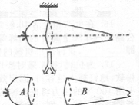
(2)为进一步研究类似A、B轻重的问题，某同学在一根有等间距刻度的均匀杠杆两侧挂上每个质量都相等的钩码进行实验，杠杆静止于水平状态的三次实验情境如图所示。
①根据上图的实验，可以判断 ____________ 同学的猜想是正确的（填“甲”、“乙”或“丙”） ②根据上图的实验，该同学得出结论：
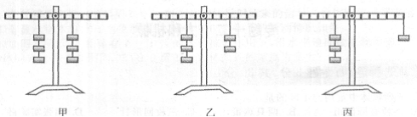
只要满足“阻力×阻力作用点到支点的距离一动力×动力作用点到支点的距离”，杠杆就能平衡a．这个结论是否正确？
b．用图下所示的装置，怎样通过实验来说明该结论是否正确。
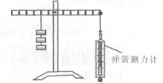
23.（12分）通过实验装置可以探究杠杆受两个阻力(F2、F3)时的平衡条件。在已调节好的杠杆两端挂上不同数量的钩码，并适当移动钩码的位置，使杠杆水平平衡，记下钩码的数量和位置。通过改变钩码的数量和位置，按照同样的方法再做两次，将实验得到的数据填在下表。表中数据是以一个钩码的重力为力的单位，以杠杆的每小格为长度的单位。
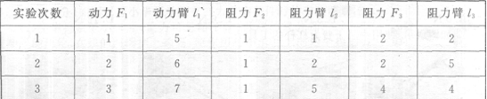
(1)分析表中的数据，可得杠杆的平衡条件是 ____________ 。（填写关系式）
(2)在农村还广泛使用的杆秤就利用了上述原理。下图左是一根杆秤的示意图。小云设计了如下测量秤砣质量M的实验方案，请你将③、④两步补充完整。
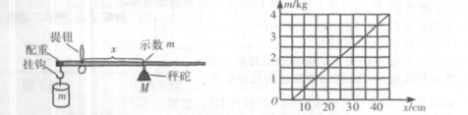
①用刻度尺测量杆秤上的主要刻度的示数m到提钮0的距离z，并作出m一x关系图象，如上图右所示。
②用刻度尺测量挂钩到 ____________ 的距离L。
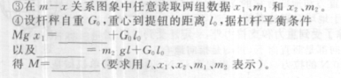考答案
